**恒泰长财证券有限责任公司股权结构及质押情况**

**（2025.2.14）**

**一、股权结构图**

**恒泰长财证券有限责任公司**

**恒泰证券股份有限公司**

**100%**

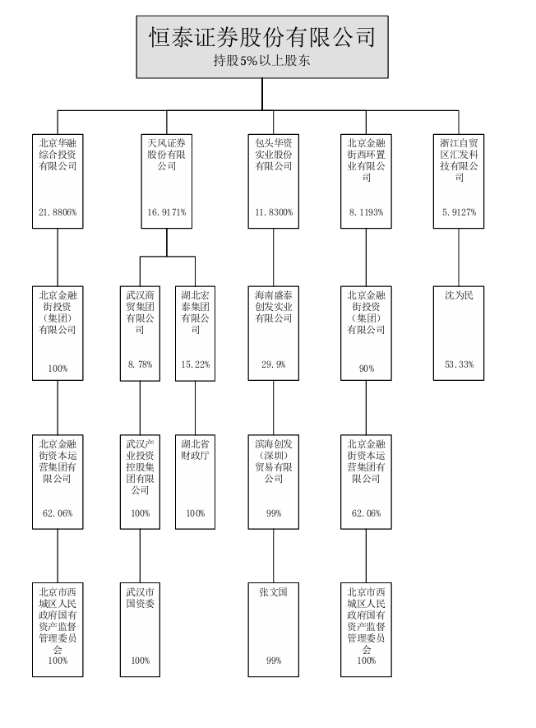

备注:

1. 恒泰证券股份有限公司股权披露至持有其股份5%以上股东。

**二、股东及股份质押情况**

|  |  |  |  |  |  |  |  |
| --- | --- | --- | --- | --- | --- | --- | --- |
| 序号 | 股东名称 | 持股数量  （万股） | 持股比例  （%） | 质押股份数量  （万股） | 质押比例（%） | 司法冻结股份数量  （万股） | 股份司法冻结比例  （%） |
| 1 | 恒泰证券股份有限公司 | 20000 | 100 | 10000 | 50 | 0 | 0 |